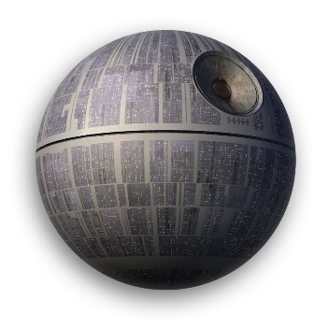
PRÁCTICA: Contactos de la fuerza

Los maestros Jedi desean desarrollar una aplicación que nos permita almacenar los datos de los Jedi existentes en la galaxia, es decir, un lugar en el que poder registrar los miembros de la fuerza y sus posibles enemigos. Tanto la agenda de los Jedi como de los Sith debe almacenar el nombre, el rango (padawan/caballero/maestro en el caso de los Jedi, o aprendiz/Darth/Lord en el de los Sith) y nivel de poder. También se podrá almacenar si un Jedi o Sith ha sido alumno de otro o maestro.
La agenda ha de contener las listas de los Jedi y Sith y ha de permitir las funcionalidades propias de una agenda.
El programa estará formado por las clases Agenda, Fuerza y LadoOscuro, además de la clase principal que dará acceso a los objetos de las otras clases. Y se manejarán los objetos agenda, jedi y sith.
Episodio I
Definir las clases Agenda, Principal, Fuerza y LadoOscuro con sus atributos correspondientes, constructores y métodos propios de dicha clase.
Definir la clase Agenda, con un máximo de 50 jedi y 50 sith, en donde se permitirá:
- Añadir un nuevo sith/jedi a la agenda.
- Modificar un sith/jedi existente.
- Consultar los datos de un sith/jedi.
- Eliminar un sith/jedi.
- Buscar por nombre, por rango o por nivel de poder. También existirá una opción para mostrar todos los sith/jedi de la agenda.
Crear un programa principal con un menú de opciones que recoja las distintas funcionalidades que ofrece la agenda: añadir sith/jedi, modificar sith/jedi, consultar datos de un sith/jedi, eliminar sith/jedi, buscar un sith/jedi y mostrar todos los sith/jedi.
Episodio II: Tratamiento básico de errores
El programa de la agenda no permitirá la creación de dos sith/jedi con el mismo nombre. El programa dará un mensaje de error cuando intente crear un contacto que ya existe.
Deberá de implementarse correctamente un sistema de tratamiento de los errores más habituales, no introducir correctamente los valores del menú, números de tlf sin suficientes caracteres…etc

Episodio III(opcional): Añadir una opción más que permita esto
Modifique el programa de la agenda para que permita que existan dos sith/jedi con el mismo nombre, siempre que pertenezcan a distintos lados de la fuerza. Cuando se consulte el rango asociado a un nombre, habrá que mostrar los rangos de todos los contactos con ese nombre.
También se incorporará la opción de registrar si un Jedi o Sith cambia de bando.
Se incluirá un tratamiento de errores exhaustivo en el que no se permitan opciones incorrectas, se evalúe la corrección de todos los datos, se almacenen en estructuras mejoradas que permitan la visualización simplificada y muestren con mejoras visuales.

